BC/NW 2015 № 2 (27):16.1

ВОСПОМИНАНИЯ О НИКОЛАЕ ИВАНОВИЧЕ ЧЕЛНОКОВЕ

НИКОЛАЙ ИВАНОВИЧ ЧЕЛНОКОВ

Е.Н. Белоцицкая (Челнокова)

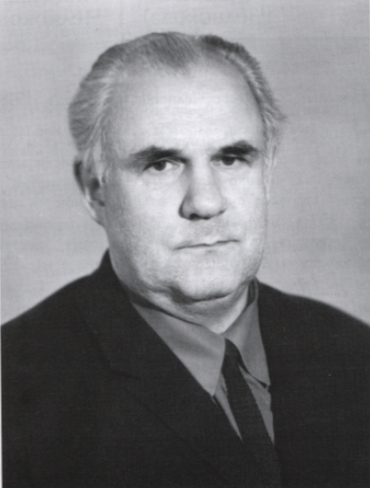

Николай Иванович Челноков родился в 1918 г. в г. Новороссийске.
В 1922 р. семья Челноковых переезжает в Москву, здесь после окончания школы Николай Иванович поступает в Педагогический институт на физико-математический факультет. Одновременно он работает старшим пионервожатым в одной из школ.
В 1937 г. в стране был объявлен комсомольский набор в военные училища и Николай Иванович поступил в Киевское артиллерийское училище, которое окончил в мае 1941 г. в звании лейтенанта.
С первых дней войны Николай Иванович воевал на фронте, был старшим лейтенантом, командиром артиллерийской батареи.
В 1943 г. после тяжелого ранения, став инвалидом Великой Отечественной войны, он пришел в МЭИ. Учился на факультете электровакуумной техники и специального приборостроения (ЭВПФ). Помимо отличной учебы он занимался активной общественной работой — был избран председателем совета Осоавиахима. В организации насчитывалось 1500 человек.
На 3-м и 4-м курсах Николай Иванович избирался секретарем парторганизации ЭВПФ, затем работал заместителем секретаря парткома института.
Его запомнили принципиальным, ответственным, прекрасным организатором, умеющим работать с людьми. Многие вспоминают его записную книжечку, листы которой были исписаны мелким четким почерком — туда он заносил все, что нужно сделать и контроль выполнения дел.
Эти свойства характера еще в большей мере проявились в последующей его педагогической работе, которой он посвятил себя после окончания МЭИ.
В 1962 г. он защитил кандидатскую диссертацию на кафедре вычислительной техники.
Николай Иванович стоял у истоков зарождения Вычислительного центра (ВЦ) МЭИ, которым плодотворно руководил много лет, (с 1955 г по 1978гг.) в должности заведующего. Это главное и любимое дело жизни Николая Ивановича, которому он отдал много сил, любви, умения, энергии.
Под его руководством в 1967 г. на базе ВЦ МЭИ создано АСУ МЭИ.
В 1953—1954 гт. Николай Иванович создает новый курс «Основы вычислительной техники», который преобразован со временем в курс «Основы применения ЭВМ», читаемый для всех специальностей МЭИ.
Он очень много сил отдавал работе с людьми, особенно с молодежью.
Им подготовлено немало кандидатов наук, руководителей ведомственных ВЦ, работников промышленности различных рангов.
Пятнадцать изобретений, серебряная медаль ВДНХ, свыше 100 печатных работ, серии сборников «Применение ЭВМ», учебно-методические пособия — все это результат научной деятельности Николая Ивановича.
Николай Иванович награждён орденами Отечественной войны I и II степени. Трудового Красного Знамени, медалями, грамотами и знаками отличия различных министерств и ведомств.
Фактически всю свою сознательную трудовую жизнь он посвятил работе в МЭИ и много сделал для его процветания.

